Mezinárodní soutěž v mediaci 24.-25. ledna 2019 (Vilnius, Litva)

V lednu 2019 se tři zástupci z řad studentů Fakulty mezinárodních vztahů VŠE v Praze zúčastnili mezinárodní soutěže v řešení sporů mediací v litevském hlavním městě Vilniusu. Soutěžní týmy zastupovaly celkem 8 různých států EU či třetích zemí.

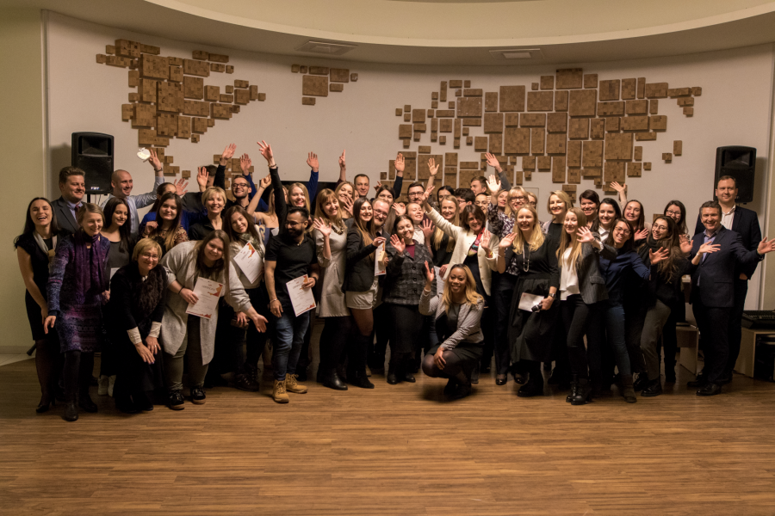

Soutěž byla pro studenty výbornou příležitostí ke zdokonalení tzv. měkkých dovedností, které jsou pro úspěšný průběh a výsledek mediace nezbytné. Soutěž přispěla rovněž k navázání dalších mezinárodních kontaktů se studenty v zahraničí. Záznam hodnocení průběhu soutěže naleznete na tomto odkaze: https://www.youtube.com/watch?v=rhKEc3WpFP0&feature=player_embedded

Na prvním místě se v soutěži umístili studenti polské Jagellonské univerzity, druhou příčku zaujali zástupci ukrajinské Univerzity Jaroslava Mudryiho a na třetím místě uspěli zástupci Univerzity Karlovy v Praze.

Soutěž byla oragnizována na půdě Univerzity Mykolase Romerise v litevrském Vilniusu, která je spoluřešitelem projektu strategického partnerství Erasmus+. Více informací o projektu a dalších akciích podporujících rozvoj mediace naleznete na webu http://mediation.turiba.lv/

.

